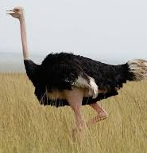
ЦІКАВІ ФАКТИ ПРО ТВАРИН
1. Страуси можуть бігти швидше, ніж коні, а самці можуть ревіти як леви.
2. У середньому, собаки мають кращий зір, ніж люди, хоча й не такий барвистий.
3. Олені не мають жовчного міхура.
4. Кажан єдиний ссавець, який може літати.
5. Кістки ніг кажана настільки тонкі, що кажан не може ходити.
6. Павук тарантул може вижити без їжі протягом більш ніж двох років.
7. Для кожної людини в світі доводитися один мільйон мурах.
8. Якщо ви піднімете хвіст кенгуру з землі то він не зможе стрибати — вони використовують свої хвости для балансу.
9. Якщо ви будете тримати золоту рибку в темній кімнаті, вона стане блідою.
10. Корови можуть спати стоячи, але вони можуть бачити сни тільки лежачи.
11. Алігатори можуть жити до 100 років.
12. Під час Другої світової війни, американці намагалися навчати кажанів скидати бомби.
13. Собаки легко вчаться командам за допомогою жестів і сигналів рук, гірше сприймають голосові команди.
14. Мурахи ніколи не сплять. Крім того, вони не мають легенів.
15. Мільйони дерев випадково посаджені білками, вони закопують горіхи, а потім забувають, де вони сховали їх.
16. Корови мають чотири шлунка.
17. Вага синього кита дорівнює 30 слонам, а довжина 3 автобусам.
18. Стадо з шістдесяти корів здатне виробляти тонну молока менше, ніж за добу.
19. Коник може стрибати в 20 разів вище довжини власного тіла.
20. В Африці є отруйні метелики.
21. Лопатки собак не прив’язані до решти її кісток, що дає більше гнучкості при бігу.
22. Бегемоти можуть бігти швидше, ніж люди.
23. Дятел може довбати дзьобом 20 разів на секунду.
24. Більшість слонів важать менше, ніж язик блакитного кита.
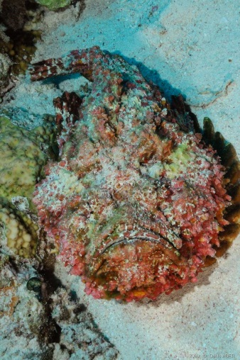
25. Моль не має шлунка.
26. Молоко оленя має більше жиру, ніж коров’яче молоко.
27. Олені не їдять сіно.
28. Найповільнішою рибою є — морський коник, який рухається близько 0,01 миль на годину (0,016 км/год).
29. Медузи випаровуються на сонці, вони на 98 % складаються з води. 30. Найотруйніша риба у світі це — бородавчатка.
31. Шоколад, горіхи макадамії, приготована цибуля, або що-небудь з кофеїном шкідливе для собак.
32. Серце кита б’ється тільки дев’ять разів на хвилину.
33. Устриці можуть змінювати стать від одного до іншого і назад залежно від, того що краще для спарювання.
34. Світлячки єдині істоти, які виділяють світло без виділення тепла.
35. Колібрі махають крилами від 60 до 80 разів на секунду.
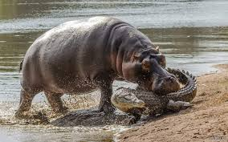
36. Зуби гризунів ніколи не перестають рости.
37. Бегемот народжується під водою.
38. Летюча миша може з’їсти до 1000 комах на годину.
39. Білки не бачать червоного кольору.
40. Голодна миша може з’їсти свій власний хвіст.
41. Тхори сплять близько 20 годин на день.
42. Акули мають імунітет до раку.
43. Алігатори не можуть ходити назад.
44. Кріт може прорити тунель довжиною 300 футів всього за одну ніч.
45. В Ісландії, Гренландії та Антарктиді немає мурах.
46. Незважаючи на те, що полярні ведмеді мають середню температуру тіла 37 °С; вони не виділяють ніякого помітного тепла, тому вони не відображаються в інфрачервоних фотографіях.
47. Дві собаки були в числі тих, що вижили на Титаніку.
48. Тварина на логотипі браузера Firefox не лисиця, а червона панда.
49. Змії не моргають.
50. Щеня народжується сліпим, глухим, і беззубим.
51. Тривалість життя мухи складає 14 днів.
52. Риба вітрильник може плавати зі швидкістю 109 км/год, що робить її найшвидшим плавцем.
53. Бики є дальтоніками.
54. У світі є більше 2700 видів змій.
55. Жаби не п’ють воду. Вони поглинають воду через свою шкіру.
56. Група жаб називається армією.
57. Вночі тигри можуть бачити 6 разів краще, ніж люди.
58. Лебідь має більш 25000 пір’їн на своєму тілі.
59. Вуха у африканського слона більше, ніж у індійського.
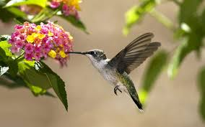
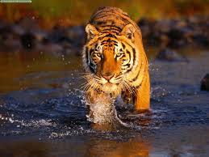
60. Колібрі є єдиними птахами, які можуть літати в зворотному напрямку.

